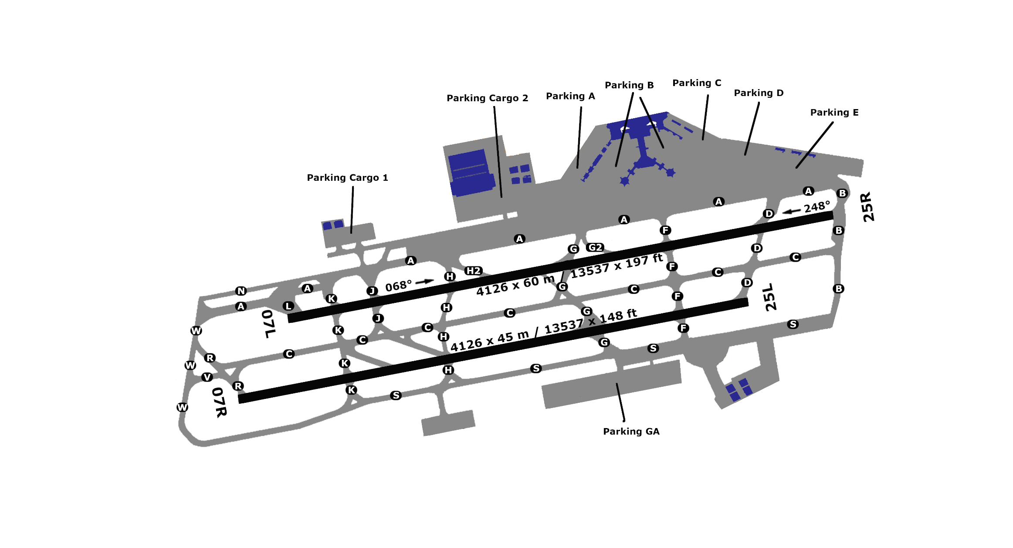
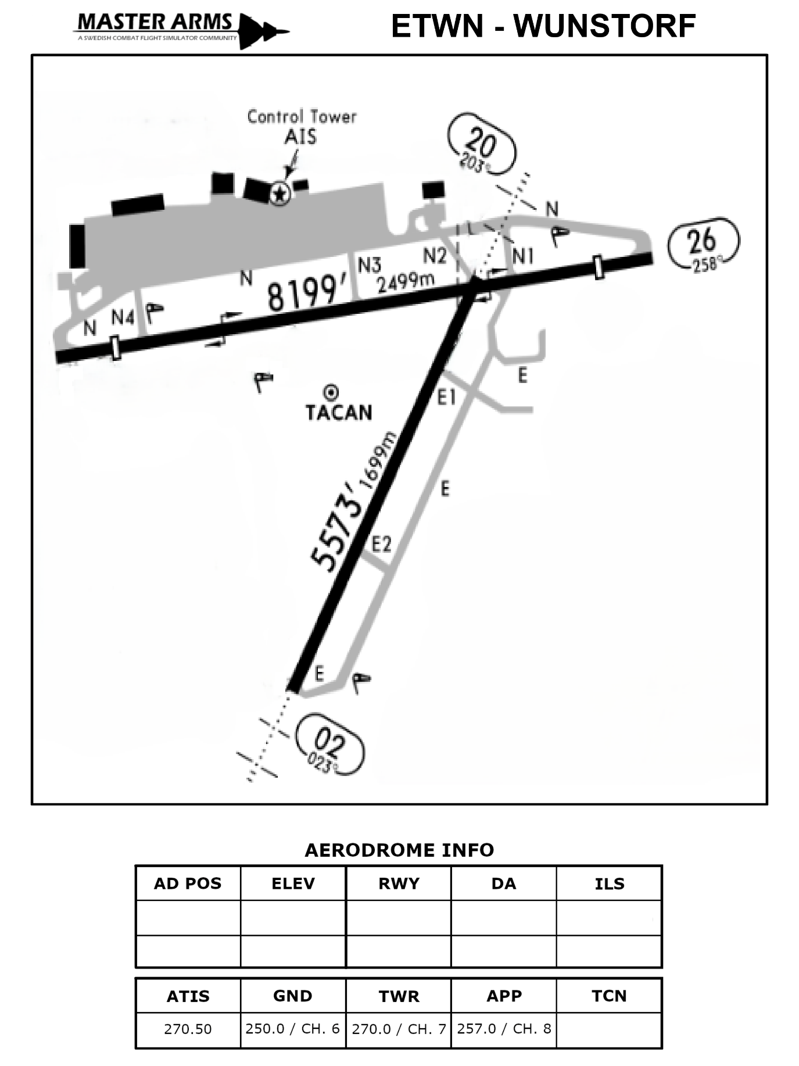


25L
07R
110.10
110.70
25R
EDDF – FRANKFURT / MAIN
50°02”47’N
89X
328 ft
328 ft
07L
1.0
4126 m
4126 m
4126 m
4126 m
08°35”39’E
1.0

